**Exemples d’EC 2 sur les inégalités (socio 1.1)**

Rappel : pas de définitions ni d’explications attendues en EC2.

**Exercice 1 Étude d’un document (4 points)**

**Vous présenterez ce document puis vous caractériserez les inégalités de salaire qu’il met en évidence.**

Document : Distribution du revenu salarial(1) annuel par sexe ou catégorie socioprofessionnelle sur l'ensemble des salariés en 2011 (en euros courants)

|  |  |  |  |  |  |  |  |
| --- | --- | --- | --- | --- | --- | --- | --- |
|  | **Sexe** | | **Catégorie socioprofessionnelle** | | | | **Ensemble** |
| Femmes | Hommes | Cadres  (2) | Professions intermédiaires | Employés | Ouvriers |
| D1  (1er décile) | 1 890 | 2 970 | 11 180 | 6 040 | 1 450 | 1 910 | **2 340** |
| D9 (9ème décile) | 30 540 | 40 110 | 66 230 | 34 230 | 23 580 | 24 660 | **35 320** |
| D9/D1 (rapport interdécile) | 16,1 | 13,5 | 5,9 | 5,7 | 16,2 | 12,9 | **15,1** |
| Moyenne | 16 720 | 22 550 | 39 190 | 22 310 | 13 290 | 14 820 | **19 710** |

Champ : France métropolitaine, ensemble des salariés hors salariés agricoles, salariés des particuliers-employeurs et apprentis-stagiaires.

Source : INSEE, 2016.

(1) Le revenu salarial correspond à la somme des salaires perçus par un individu au cours d'une année donnée, nets de toutes cotisations sociales.

(2) Cadres, y compris chefs d’entreprise salariés.

Remédiation sur les déciles et les rapports interdéciles :

*NB : les moyennes ont en général été bien utilisées et ont permis de mesurer les inégalités entre les hommes et les femmes et entre les différentes catégories socioprofessionnelles.*

1. Comment savoir s’il s’agit de déciles moyens ou de déciles pointés ?

Rappels (représentation à effectuer sur son BROUILLON) :



Source : manuel de SES Hatier 2012, page 430

**Déciles moyens** : il en existe 10 (de D1 à D 10) : un par groupe de 10 %, c’est une moyenne pour chaque tranche de 10%. Sur le schéma ci-dessus ils correspondent aux flèches. Une SEULE phrase possible par décile.

**Déciles pointés** = les bornes (D1 à D 9 = il en existe 9). Sur le schéma ci-dessus ils correspondent aux pointillés. DEUX PHRASES sont possibles et équivalentes (porteuses du même sens) pour chaque décile.

1. Comment utiliser les déciles ? Pour commenter quoi ?

Les déciles peuvent permettre de montrer les inégalités intra catégorielles.

Exemple : pour les inégalités de rémunérations entre les femmes. Effectuez deux phrases équivalentes pour les deux données suivantes :

1 890 : ………………………………………………………………………………………………………

…………………………………………………………………………………………………………

………………………………………………………………………………………………………

………………………………………………………………………………………………………

30 540 : ……………………………………………………………………………………………………

…………………………………………………………………………………………………………

………………………………………………………………………………………………………

…………………………………………………………………………………………………………



10 % moins bien payées

1 8 9 0 euros/an

90 % des femmes ayant les revenus salariaux les plus élevés



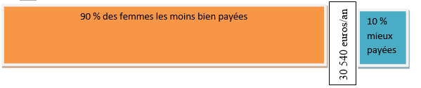

Calculez 30 540 / 1 890.

Comment interpréter le résultat obtenu ?

…………………………………………………………………………………………………………

…………………………………………………………………………………………………………

…………………………………………………………………………………………………………

…………………………………………………………………………………………………………

1. Comment lire les rapports interdéciles ?

Quand il s’agit des déciles pointés il s’agit **d’un écart minimal** entre les deux déciles extrêmes les 10 % les moins bien rémunérées et les 10 % les mieux rémunérées.

Exemples pour comprendre :

Parmi les 10 % les moins bien payées certaines gagnent 1 000 euros /an. (C’est bien inférieur à 1 890)

Parmi les 10 % les mieux payées certaines gagnent 50 000 euros /an. (C’est bien supérieur à 30 540)

Dans ce cas D 9 / D 1 =

⇨ Phrase avec 16,1 :

……………………………………………………………………………………

………………………………………………………………………………………………………

………………………………………………………………………………………………………

⇨ Phrase conclusive : ………………………………………………………………………………..

………………………………………………………………………………………………………

………………………………………………………………………………………………………

Pour s’entraîner : lecture de déciles et de rapports interdéciles pour les hommes, pour les ouvriers, pour les cadres…

………………………………………………………………………………………………………

………………………………………………………………………………………………………

………………………………………………………………………………………………………

………………………………………………………………………………………………………

………………………………………………………………………………………………………

………………………………………………………………………………………………………

**Autres exercices extraits de sujets de baccalauréat.**

**Exercice 2 :**

**Vous présenterez le document puis vous caractériserez les inégalités de patrimoine qu’il met en évidence. (France métropolitaine, septembre 2013)**

**Patrimoine en % détenu par les x % des ménages les plus riches**

|  |  |
| --- | --- |
| **Masse du patrimoine détenue par :** | **2010** |
| les 10 % les plus riches | 48(1) |
| les 20 % les plus riches | 65 |
| les 30 % les plus riches | 77 |
| les 40 % les plus riches | 86 |
| les 50 % les plus riches | 93 |
| les 60 % les plus riches | 98 |
| les 70 % les plus riches | 99 |
| les 80 % les plus riches | 100**(2)** |
| les 90 % les plus riches | 100**(2)** |

Note : le patrimoine détenu comprend les biens immobiliers, les actifs financiers ainsi que le patrimoine professionnel pour les actifs indépendants.

(1) Lecture : en 2010, les 10 % des ménages aux patrimoines les plus élevés détiennent 48 % de la masse totale du patrimoine.

(2) Arrondi

Champ : France entière 2010.

Source : d’après INSEE, *Enquêtes Patrimoine 2010,* 2011*.*

**Exercice 3 :**

**Vous présenterez le document puis vous mettrez en évidence l’évolution des inégalités de niveaux de vie. (Polynésie, 2017)**

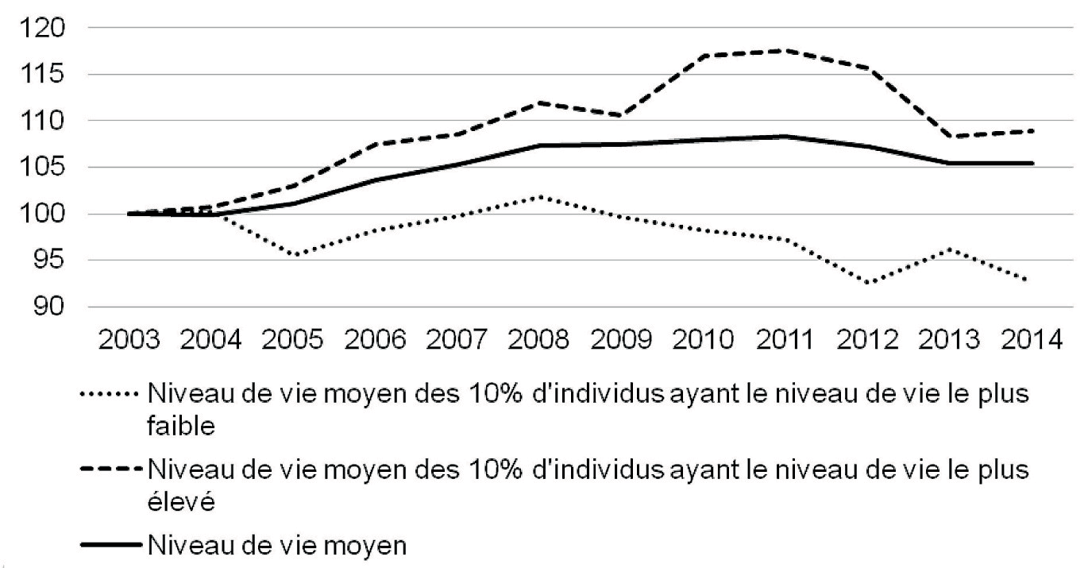**Évolution des niveaux de vie moyens en France en euros constants (base 100 en 2003)**

Source : INSEE, 2016

**Exercice 4 :**

**Vous présenterez le document puis vous mettrez en évidence les caractéristiques de la composition sociale des couples. (Polynésie, 2015)**

**Répartition des hommes en couple, selon leur groupe social et celui de leur conjointe (en %)**

|  |  |  |  |  |  |  |  |
| --- | --- | --- | --- | --- | --- | --- | --- |
| Conjointe | Agricultrice | Indépendant non agricole | Cadre supérieur | Profession intermédiaire | Employée | Ouvrière | Total |
| Homme |
| Agriculteur | 56,4 | 2,6 | 2,6 | 10,3 | 20,5 | 7,7 | 100 |
| Indépendant non agricole | 1,0 | 22,5 | 8,8 | 19,6 | 40,2 | 7,8 | 100 |
| Cadre supérieur | 0,5 | 3,4 | 29,1 | 32,5 | 31,0 | 3,4 | 100 |
| Profession intermédiaire | 0,4 | 3,1 | 9,6 | 31,4 | 45,4 | 10,0 | 100 |
| Employé | 0,0 | 1,9 | 5,8 | 21,2 | 60,6 | 10,6 | 100 |
| Ouvrier | 0,6 | 2,2 | 2,2 | 11,7 | 59,6 | 23,8 | 100 |

Source : D’après Observatoire des inégalités, 2014.

Note : le total des lignes peut ne pas être égal à 100 en raison des arrondis.